**Inference and make submissions**

Vào repo của nhóm mình, ở folder “submit_code” chọn file “make_submission_public_test.ipynb” (private làm tương tự) và làm như các bước sau:

B1: thư viện ultralytics và repo của nhóm mình





**B2: inference yolov8 face detection**

Chuẩn bị data và checkoint. Nếu link data không vào được thì có thể sử dụng colab và mount vào drive, tên folder giống như trong code của tụi mình là được.

Khởi tạo model yolov8

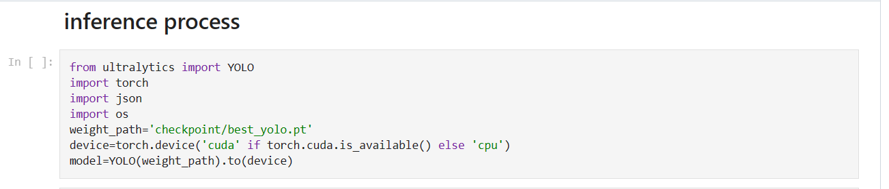

Inference process hãy lưu ý đườngg dẫn của folder hình, các thông tin được predict ra được lưu vào file “test_yolo.csv”

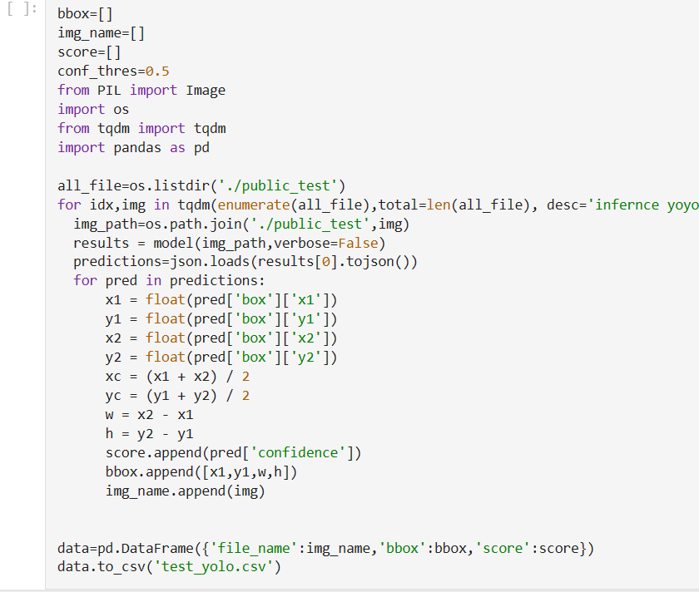

Crop hình theo tạo độ bbox để chuẩn bị phân loại các thuộc tính khuôn mặt

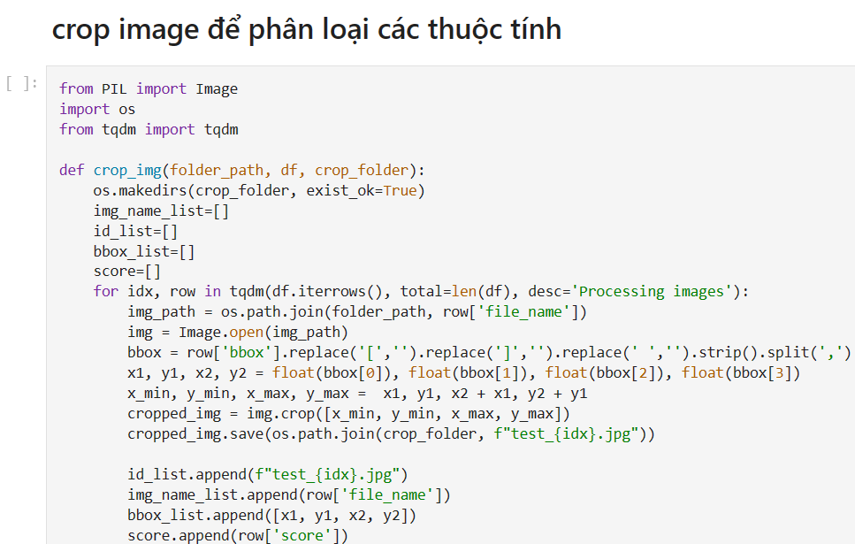

Các hình sau khi crop và file thông tin được lưu vào các folder, file như bên dưới

**B2: inference multi task classify**

Chuẩn bị data là quá trình crop hình theo bbox yolo predict ra, checkoint thì tải theo link sau:

Tải thêm tập train của quá trình training để model có thể tạo answer space:

Chọn file config và bấm chạy infercen

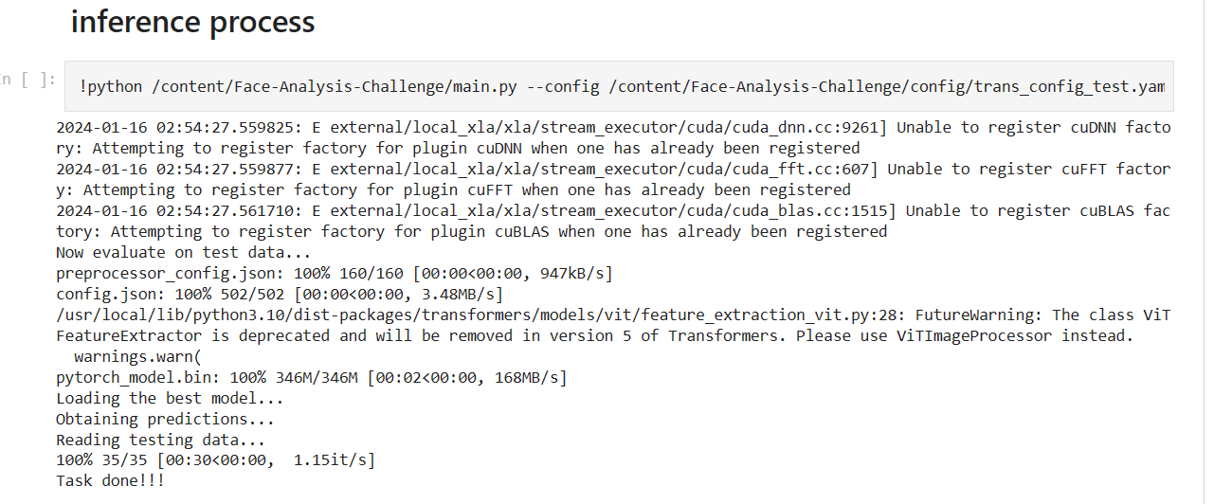

**B3: make submission**

Yolo sẽ inference file “crop_test_info.csv”, model multi task sẽ predict ra file “submission.csv”

Đọc 2 file này để kết hợp chúng lại:

Đọc file “file_name_to_image_id.json” trong submission guildeline để map id

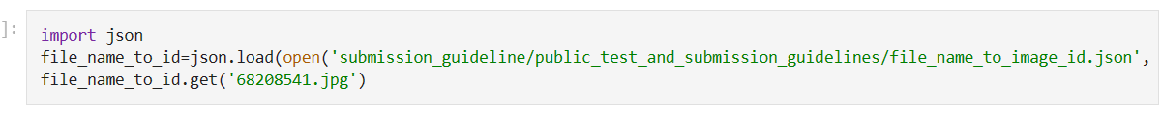

Merge 2 file crop_test_info.csv” và “submission.csv”, map id luôn

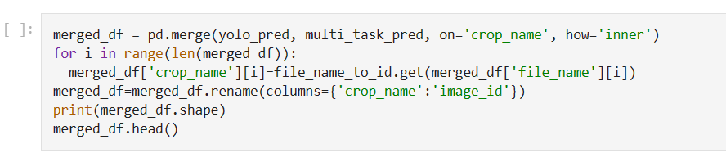

Lưu vào file answer.csv và zip lại:

